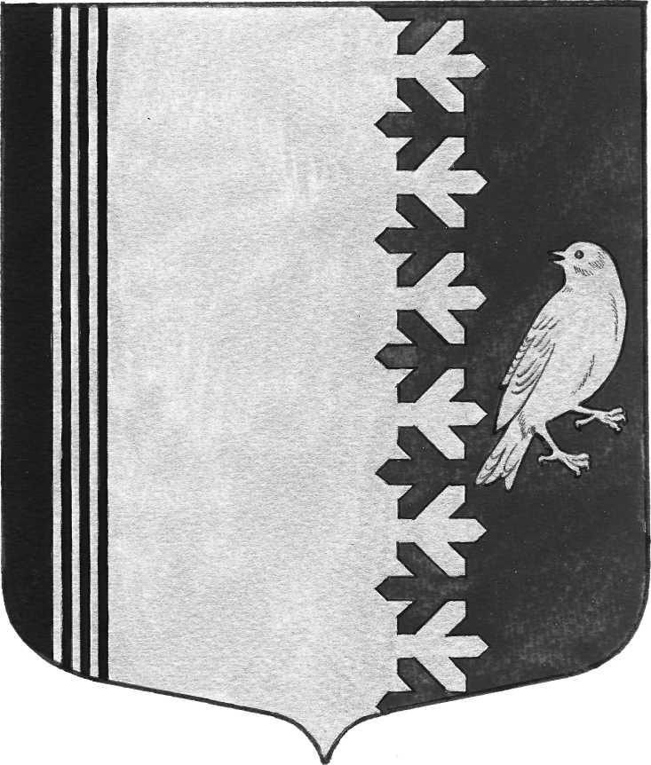

СОВЕТ ДЕПУТАТОВ МУНИЦИПАЛЬНОГО ОБРАЗОВАНИЯ
ШУМСКОЕ СЕЛЬСКОЕ ПОСЕЛЕНИЕ
КИРОВСКОГО МУНИЦИПАЛЬНОГО РАЙОНА ЛЕНИНГРАДСКОЙ ОБЛАСТИ
ПЯТОГО СОЗЫВА

РЕШЕНИЕ

от 21 апреля 2026 года № 14

Об утверждении Положения о размещении обобщенной информации об исполнении (ненадлежащем исполнении) лицами, замещающими муниципальные должности депутата совета депутатов муниципального образования Шумское сельское поселение Кировского муниципального района Ленинградской области, обязанности представить сведения о доходах, расходах, об имуществе и обязательствах имущественного характера на официальном сайте администрации муниципального образования Шумское сельское поселение Кировского муниципального района Ленинградской области

В соответствии с Федеральным законом от 25.12.2008 № 273-ФЗ
«О противодействии коррупции», Указом Президента Российской Федерации от 31.12.2025 № 1009 «Об изменении и признании утратившими силу некоторых актов Президента Российской Федерации», законом Ленинградской области от 20.01.2020 № 7-оз «Об отдельных вопросах реализации законодательства в сфере противодействия коррупции гражданами, претендующими на замещение должности главы местной администрации по контракту, муниципальной должности, а также лицами, замещающими указанные должности», совет депутатов муниципального образования Шумское сельское поселение Кировского муниципального района Ленинградской области принял

РЕШЕНИЕ:

1. Утвердить Положение о размещении обобщенной информации об исполнении (ненадлежащем исполнении) лицами, замещающими муниципальные должности депутата совета депутатов муниципального образования Шумское сельское поселение Кировского муниципального района Ленинградской области, обязанности представить сведения о доходах, расходах, об имуществе и обязательствах имущественного характера на официальном сайте администрации муниципального образования Шумское сельское поселение Кировского муниципального района Ленинградской области (приложение).
2. Признать утратившими силу:
- решение совета депутатов муниципального образования Шумское сельское поселение Кировского муниципального района Ленинградской области пятого созыва от 13 декабря 2024 № 18 «Об утверждении Порядка размещения обобщенной информации об исполнении (ненадлежащем исполнении) депутатами совета депутатов муниципального образования Шумское сельское поселение Кировского муниципального района Ленинградской области обязанности представить сведения о доходах, расходах, об имуществе и обязательствах имущественного характера на официальном сайте администрации муниципального образования Шумское сельское поселение Кировского муниципального района Ленинградской области в информационно – телекоммуникационной сети «Интернет»».
3. Опубликовать настоящее решение в газете «Вестник муниципального образования Шумское сельское поселение Кировского муниципального района Ленинградской области» и разместить на официальном сайте администрации муниципального образования Шумское сельское поселение Кировского муниципального района Ленинградской области в информационно-телекоммуникационной сети «Интернет».
4. Настоящее решение вступает в силу с момента официального опубликования.
5. Контроль за исполнением настоящего решения возложить на постоянную комиссию совета депутатов муниципального образования Шумское сельское поселение Кировского муниципального района Ленинградской области по социальным вопросам, законности, административно-территориальному устройству и местному самоуправлению.

Глава муниципального образования В.Л.Ульянов
Приложение
к решению совета депутатов
муниципального образования Шумское сельское поселение Кировского муниципального района Ленинградской области
от 21 апреля 2026 года № 14

Положение
о размещении обобщенной информации об исполнении (ненадлежащем исполнении) лицами, замещающими муниципальные должности депутата совета депутатов муниципального образования Шумское сельское поселение Кировского муниципального района Ленинградской области, обязанности представить сведения о доходах, расходах, об имуществе и обязательствах имущественного характера на официальном сайте администрации муниципального образования Шумское сельское поселение Кировского муниципального района Ленинградской области

1. Настоящее Положение в соответствии с частью 9-1 статьи 2 закона Ленинградской области от 20.01.2020 № 7-оз «Об отдельных вопросах реализации законодательства в сфере противодействия коррупции гражданами, претендующими на замещение должности главы местной администрации по контракту, муниципальной должности, а также лицами, замещающими указанные должности» устанавливает порядок размещения обобщенной информации об исполнении (ненадлежащем исполнении) лицами, замещающими муниципальные должности депутата совета депутатов муниципального образования Шумское сельское поселение Кировского муниципального района Ленинградской области (далее – лицо, замещающее муниципальную должность депутата совета депутатов муниципального образования), обязанности предоставить сведения о своих доходах, об имуществе и обязательствах имущественного характера и о доходах, об имуществе и обязательствах имущественного характера своих супруги (супруга) и несовершеннолетних детей в случае возникновения у данных лиц оснований для предоставления сведений о расходах в соответствии с Федеральным законом от 3 декабря 2012 года № 230-ФЗ «О контроле за соответствием расходов лиц, замещающих государственные должности, и иных лиц их доходам» на официальном сайте администрации муниципального образования Шумское сельское поселение Кировского муниципального района Ленинградской области в информационно-телекоммуникационной сети «Интернет» (при условии отсутствия в такой информации персональных данных, позволяющих идентифицировать соответствующее лицо, и данных, позволяющих индивидуализировать имущество, принадлежащее соответствующему лицу).
2. Лицо, замещающее муниципальную должность депутата совета депутатов муниципального образования, не позднее 30 апреля года, следующего за отчетным, представляет в совет депутатов муниципального образования Шумское сельское поселение Кировского муниципального района Ленинградской области копии справок с отметкой о приеме для размещения обобщенной информации на официальном сайте администрации муниципального образования Шумское сельское поселение Кировского муниципального района Ленинградской области в информационно-телекоммуникационной сети «Интернет» (далее – официальный сайт).
3. Обобщенная информация размещается на официальном сайте по форме, утвержденной Губернатором Ленинградской области.
Обобщенная информация не должна содержать:
а) персональные данные, позволяющие идентифицировать соответствующее лицо;
б) данные, позволяющие индивидуализировать имущество, принадлежащее соответствующему лицу.
4. Обобщенная информация размещается на официальном сайте не позднее 14 рабочих дней со дня истечения срока, установленного законодательством для подачи сведений.

